05/12/2023

Table des matières

Configuration

* Connexion SSH
* Connexion par clé SSH et désactivation de mot de passe.
* Activer L’A2F SSH.

1 Commencer par installer SSH

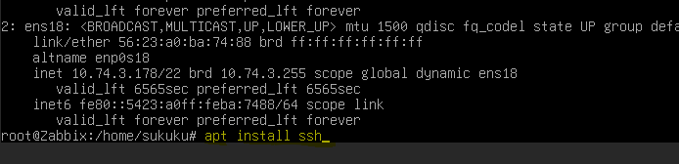

2 Se connecter comme cela avec le nom d’utilisateur suivie de l’adresse IP

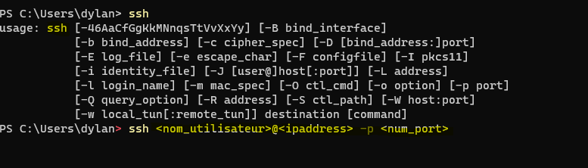

3 Une fois connecter ceci s’affichera.

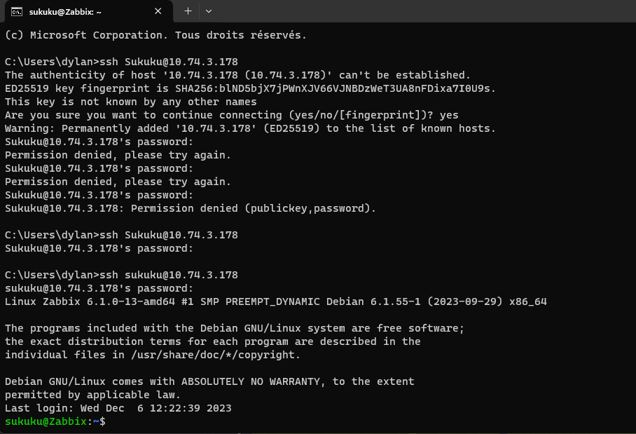

4 Systemctl status ssh vous permet de voir que vous êtes bien connectée

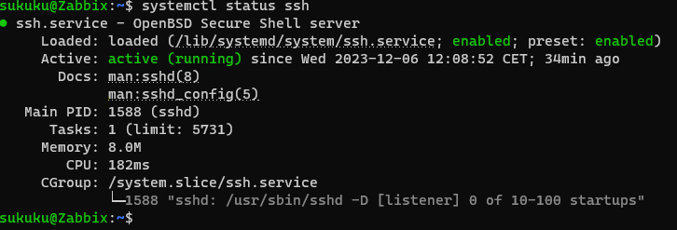

CONNEXION PAR CLE SSH ET DESACTIVATION DE CONNEXION PAR MOT DE PASSE

5 Générer une clé d’activation que l’on ne peut brut forcer

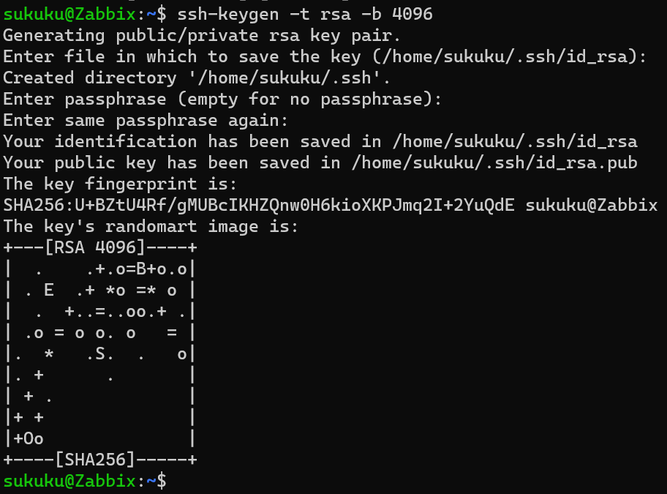

6 Chercher dans le dossier la clé donc clé public pour trouver la clé privée

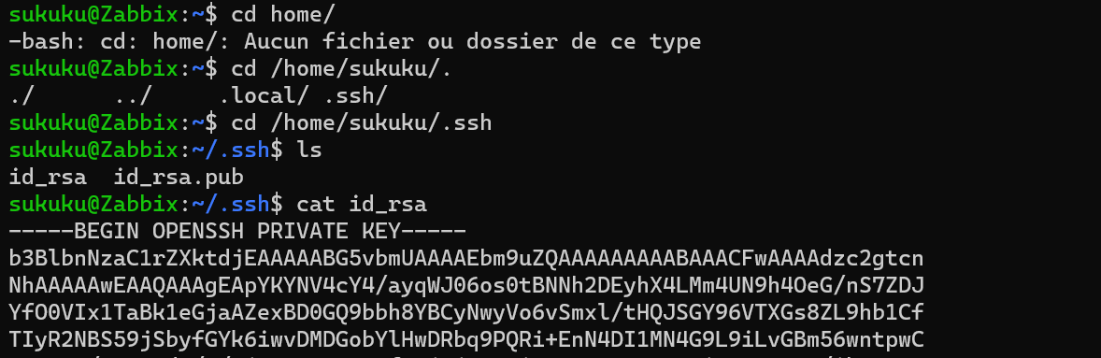

7. la clé privée est trouvée.

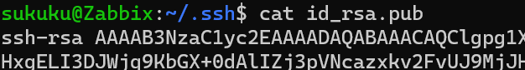

8 Activer la cle

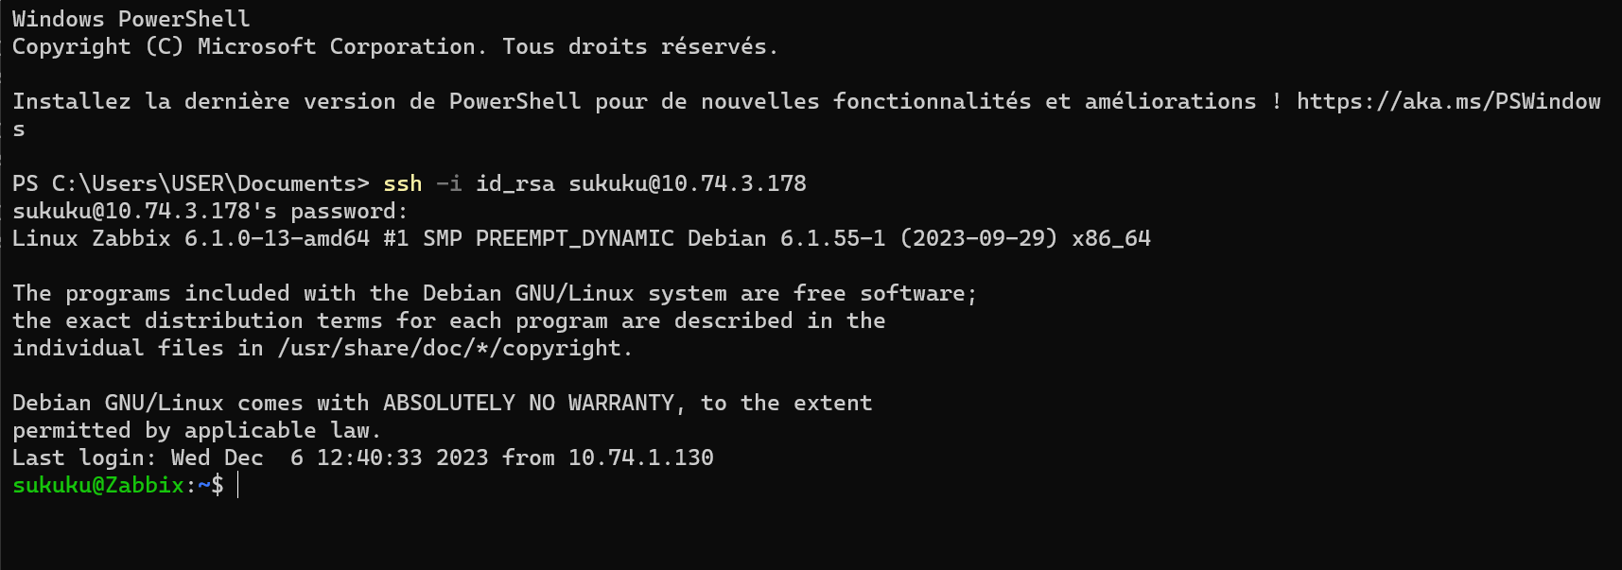

9 rentrer dans le fichier config

image

10 Mettre permission au Password = no

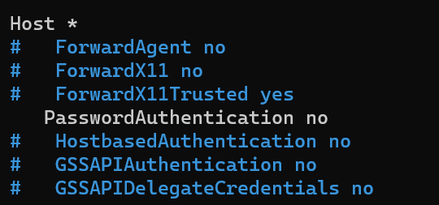

11 Si une erreur de lecture apparait modifiée les droits d’écriture et de lecture.



12 Une fois le fichier modifier faite EXIT.

13 connecter vous avec la clé ssh.

